Разработка внеклассного мероприятия.

Тема: «В мире одежды и обуви»
Цель: «Выявить и закрепить знания об одежде и обуви »
Задачи:
1. закрепить знания и умения по теме одежда и обувь; межпредметная связь (между развитием речи (окружающим миром) и трудовым обучением); учить отгадывать загадки; отвечать на поставленные вопросы; способствовать социализации учащихся.
2. развитие зрительного внимания и восприятия, речевого слуха и фонематического восприятия, памяти, тонкой и общей моторики, координации речи с движением.
3. формирование навыков сотрудничества, взаимопонимания, доброжелательности, самостоятельности, инициативности, ответственности.
Термины: одежда, обувь, швея, сапожник, иголка, маскарадная одежда, спортивная одежда, деловая одежда, школьная одежда, стильный человек;
Оборудование: карточки с иллюстрациями к заданиям, нитки, иголки, ткань, перья, кусочки кожи, шерсти и меха, пуговицы, цветные карандаши, бумага, клей.
Ход урока:

- Организационный момент.
Прозвенел и смолк звонок.
Начинается урок.
Мы за парты дружно сели
И на доску поглядели.
Мы пришли сюда учиться,
Не лениться, а трудиться.
Работаем старательно,
Слушаем внимательно.
- Сообщение цели урока.
- Сегодня вас ожидает интересный познавательный урок, посвященный знакомой нам теме «Одежда и обувь».
Вас ждут занимательные рассказы из истории и интересные задания.
Ваша задача быть активными на уроке, дружелюбными и инициативными.
- Актуализация знаний
(Во время этой работы ученикам дается карточка, на которой нарисованы платье, передник, шорты) Приложение 1.
- Определите, что общего в этих предметах? (это одежда)
- Какими словами можно продолжить этот ряд? (Блузка, пальто, плащ, джинсы, брюки, свитер, носки и т. д.)
- Вспомним с вами, что такое одежда?
- Одежда - совокупность изделий (чаще тканые или вязаные из различных материалов), которые люди надевают на себя для прикрытия тела «вокруг».
Чмыхалова Анастасия Николаевна 239-444-878

(карточки с сапогами, валенками, ботинками)
- А что общего между этими предметами? (Это обувь.)
Обувь и, ж. Предмет одежды для ног: изделие из кожи или других плотных материалов. Кожаная, текстильная о. Зимняя, летняя о. Модельная, спортивная, домашняя о.
- Откуда же пошла одежда и обувь? Послушайте небольшой отрывок из истории.

4. Работа по теме урока.

История возникновения одежды.
Человек всегда старался выглядеть как можно лучше. Древние люди обматывали вокруг тела звериные шкуры, а на шею вешали ожерелье из разноцветных камешков. Все, что попадалось человеку под руку, шло в дело — кора деревьев, шкуры животных, перья птиц.
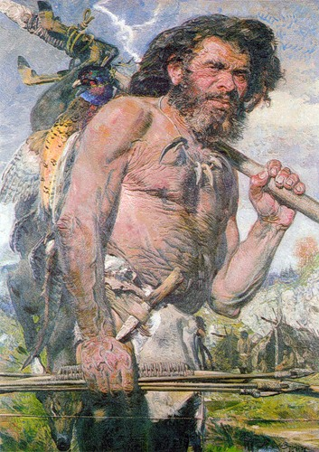
- Посмотрите, пощупайте шкуру. Что вы почувствовали? Какая она?
- Как вы думаете, для чего нужны были перья? Посмотрите на них. Пощупайте. Какие они на ощупь? А сейчас, в наше время, где используются перья?
Одежда, помимо всего прочего, имела еще и некоторый символический, магический смысл. Заворачиваясь в шкуру какого-то животного, древний человек пытался тем самым отпугнуть от себя злых духов. А в ледниковый период людям приходилось кутаться в меха животных, чтобы хоть как-то согреться.
Постепенно человек стал выделывать все более мягкие и прочные шкуры, а от сорока до пятидесяти тысяч лет тому назад была изобретена игла, ставшая основным портняжным инструментом на многие годы.
Позднее люди научились прясть шерсть и скручивать ее в длинные нити.

В регионах с холодным климатом главным предназначением одежды было уберечь человека от холода. Именно из-за низких температур одежда, которую носили люди в этих местах, должна была плотно облегать человека и сохранять тепло. В этих-то странах и были изобретены теплые штаны и другая хорошо защищающая от холода одежда.

История возникновения обуви.
Когда древнему человеку приходилось преодолевать острые камни, он понял, что ему нужно что-то надевать на ноги, чтобы защитить их. Поэтому первая обувь, которую он изобрел (возможно, это были сандалии) была сделана из травы, полосок кожи или плоских кусочков дерева. Человек прикреплял их к подошвам ног веревкой.
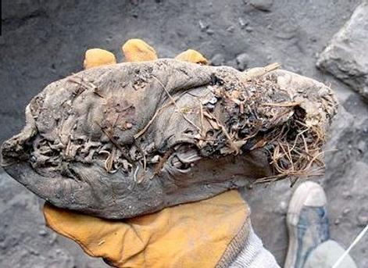
Конечно, в холодных странах сандалии не защищали ноги от мороза, поэтому к ним прикрепляли другие материалы: сандалии превратились в ботинки.
Чтобы защитить большой палец, носок ботинка загибали кверху.
В более холодных странах независимо друг от друга люди начали создавать теплую обувь. Иногда они носили мешочки, подбитые травой и привязанные к ноге.
А обувь, напоминающую современную, изобрели воины, ходившие в длительные походы. Для того чтобы защитить ноги, им были нужны ботинки, служившие достаточно долгое время.
- Что первоначально служило одеждой для древних людей?
- Каково главное назначение одежды в холодных регионах?
- Почему возникла необходимость создания обуви?
- Из чего была сделана первая обувь?
- Как вы думаете, какой внешний вид она имела?
- Ребята, сейчас мы с вами попробуем сделать одежду и обувь, в которой раньше ходили древние люди. Для этого вам потребуются, кусочек шерсти, кожи, меха, перья и клей. У вас на партах лежат листочки с изображением древнего человека, его вы и будете одевать. Приступайте к работе. Подумайте, что теперь носят в нашем современном мире, когда холодно? Перечислите. Приложение 2.

- Практическая часть урока.

- Ребята, а почему мы не можем пойти в школу, например, в пижаме или халате? Или зимой на улицу выйти в сарафане, а летом в шубе?
То есть, мы можем сказать, что для каждого случая есть свой вид одежды? Какая бывает одежда? Вспомним с вами. Для этого посмотрите на доску. Когда мы будем надевать эту одежду? (маскарадный костюм) Как она называется? А когда эту? (спортивный костюм) Для чего предназначена эта одежда? (деловая) Ребята, а как называется ваша одежда, в которой вы ходите в школу? Рассмотрим ее. Что необходимо одевать девочкам? А мальчикам? Приложение 3.
- Молодцы.
- Скажите, какое время года наступило у нас сейчас? Кто мне скажет, во что сейчас одеваются люди? В какую одежду? Какую обувь носят?
Посмотрите на доску и скажите мне, правильно ли одета девочка Аня? По погоде ли? А как она должна быть одета? Почему? (на доске карточки с названием одежды) Ребята, сейчас вам необходимо выбрать карточки с тем названием одежды, в которой должна быть одета наша девочка Аня. Поможем ей, чтобы она не замерзла и не заболела. Приложение 4.
- Карточки, с какими названиями вы выбрали? Перечислим. Почему вы выбрали именно их? Объясните.
- Ребята, вы хорошо справились с работой, молодцы. Сейчас мы с вами немножко отдохнем.
Релаксационная игра. (Физкульминутка)
Ребята, садитесь поудобнее. Слушаем меня:

Напряженье улетело..
И расслаблено всё тело,
И расслаблено всё тело…
Будто мы лежим на травке…
Греет солнышко сейчас…
Руки тёплые у нас…
Дышится легко…ровно…глубоко…
Всё чудесно расслабляется…
Нам понятно, что такое
Состояние покоя
Мы спокойны, нам хорошо, легко.
Пальчиковая гимнастика
Отдохнули? А теперь займемся делом.
- Ребята, посмотрите на доску, что вы видите? Что необходимо сделать? Когда вы правильно расположите буквы, то узнаете название интересных профессий. (у каждого ученика набор карточек с буквами)
В Е Ш Я С А Ж О Н И К П
- Кто такая швея?

Швея - специалист, по производству изделий из тканей, кожи и других материалов.
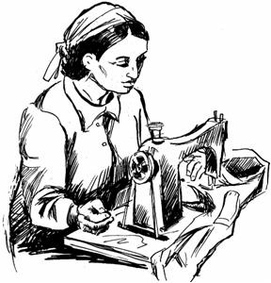

- А кто такой сапожник?
Сапожник - мастер, занимающийся изготовлением обуви.
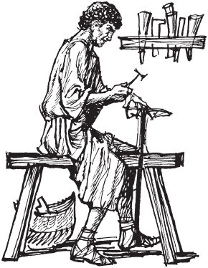
- Скажите мне, с какими инструментами работает швея? А сапожник? И у швеи и у сапожника есть общий, самый необходимый инструмент для изготовления одежды и обуви. Что это за инструмент? Отгадайте загадку.
Сшить штанишки,
платье сшить,
Да ботиночки прошить
Помогу вам,
так и быть...
Без меня не будет толку,
Потому что я... ИГОЛКА
- Для чего нужна иголка?
Пальчиковая гимнастика.
Задание «Пришей пуговицу».
- Ребята, мы с вами говорили о том, как должен выглядеть человек. Какой должна быть его одежда и обувь. Какой? Давайте вспомним вместе с вами? Посмотрите на

данное изображение и скажите мне, что вы заметили? Что нужно сделать, чтобы мальчик выглядел опрятно? (Пришить пуговицу) Правильно. Перед вами лежат
ткань и пуговица. Вспоминаем последовательность работы. Первым делом вы что делаете? Отмеряете нитку с помощью локтя, отрезаете, вставляете в ушко, завязываете узелок, пришиваете пуговицу, завязываете узелок и убираете иголку на место. Вспоминаем технику безопасности работы с иглой и ножницами.
Техника безопасности работы с иглой и ножницами:
Ножницы

1. Ножницы хранить в определенном месте - в подставке или рабочей коробку.
2. Класть ножницы сомкнутыми лезвиями от работающего; передавая, держать их за сомкнутые лезвия.
3. Работать хорошо отрегулированными и заточенными ножницами.
4. Не оставлять ножницы раскрытыми лезвиями.
5. Следить за движением и положением лезвий во время работы.
6. Использовать ножницы только по назначению.

Иглы и булавки

1. Иглы хранить в подушечке или игольнице, обвив их ниткой. Булавки хранить в коробке с плотно закрывающейся крышкой.
2. Сломанную иглу не бросать, а класть в специально отведенную для этого коробку.
3. Знать количество иголок, булавок, взятых для работы. В конце работы проверить их наличие.
4. Во время работы иголки и булавки вкалывать в подушечку, нельзя брать в рот, не вкалывать в одежду, мягкие предметы, стены, занавески. не оставлять иголку в изделии.
5. Не шить ржавой иглой. Она плохо проходит в ткань, оставляет пятна и может сломаться.
6. Прикреплять выкройки к ткани острыми концами булавок в направлении от себя, чтобы при движении рук вперед или в стороны не наколоться.
7. Перед примеркой проверить, не остались ли в изделии булавки или иголки.

6. Закрепление изученного материала.
- Какие вы молодцы, помощники для своих мам! Ребята, человек должен быть не только опрятным и аккуратным, но также и стильным, т.е. он должен уметь подбирать одежду, которая будет ему идти, подбирать правильно вид одежды и соответствующую обувь к ней. Сейчас мы с вами в этом потренируемся. Перед вами лежат карточки с изображением одежды и обуви. Вам будет необходимо правильно подобрать соответствующий наряд к обуви и соединить их линиями. Приложение 5.

- Итог.
- Вы хорошо работали сегодня на уроке. Подведем итоги.
О чем мы с вами говорили на уроке? Что выполняли? Что вспомнили? Что нового узнали? Что полезного для себя усвоили?
- Молодцы. Спасибо за урок.

